预实验：LeRobot 环境创建
官方文档https://huggingface.co/docs/lerobot
LeRobot 是 Hugging Face 推出的一个开源机器人学习框架，主要目标是降低真实机器人实验和端到端机器人学习的门槛。它提供了用于真实机器人控制、数据采集、数据集管理、策略训练和策略评估的一整套工具，底层主要基于 PyTorch。官方对它的定位是：为真实机器人提供模型、数据集和工具，让研究者和学习者更容易共享数据集、复用预训练模型并开展机器人学习实验。
放到你的课程里，可以这样理解：
LeRobot 就是连接“真实机械臂”和“AI 模型训练”的中间工具链。
它主要解决四件事：
- 控制机器人
例如控制 SO-101、SO-100 等低成本机械臂，实现主从臂遥操作、动作执行和实机评估。
- 采集机器人数据
可以把相机图像、关节状态、动作指令等信息录制成标准化数据集，用于后续训练。
- 训练模仿学习策略
支持用采集到的数据训练机器人策略模型，例如 ACT、Diffusion Policy、SmolVLA 等方向的模型或策略。
- 部署到真实机器人
训练完成后，可以把策略放回真实机械臂上测试，让机器人根据视觉输入和状态信息自主执行任务。官方真实机器人教程也采用“记录数据集 → 训练策略 → 评估策略”的流程。

一、实验目的
本预实验要求学生在个人电脑上完成 LeRobot 基础运行环境的创建，为后续 SO-101 机械臂校准、遥操作、数据采集与模型训练实验做好软件准备。
完成本实验后，学生应能够：
- 创建独立的 Conda 环境；
- 安装 LeRobot 及其基础依赖；
- 在终端中成功激活 LeRobot 环境；
- 通过简单命令验证环境创建成功。

二、实验要求
本预实验只要求完成 LeRobot 环境创建，不涉及真实机械臂操作。

三、推荐系统环境
建议使用：
- Ubuntu 22.04 / 24.04；
- Miniconda 或 Anaconda；
- Python 3.12；
- Git；
- 网络连接正常。
如使用 Windows，建议通过 WSL2 安装 Ubuntu 后再进行配置。

四、实验步骤

步骤 1：创建 Conda 环境
Bash
conda create -y -n lerobot python=3.12

步骤 2：激活环境
Bash
conda activate lerobot
激活成功后，终端前方应出现类似：
Bash
(lerobot) user@computer:~$

步骤 3：克隆 LeRobot 仓库
如果课程采用 Hugging Face 官方仓库：
Bash
git clone https://github.com/huggingface/lerobot.git ~/lerobot

步骤 4：进入仓库目录
Bash
cd ~/lerobot

步骤 5：安装 LeRobot 依赖
Bash
pip install -e ".[feetech]"
如果下载较慢，可以临时使用清华源：
Bash
pip install -e ".[feetech]" -i https://pypi.tuna.tsinghua.edu.cn/simple

五、环境验证

检查 1：Python 环境
Bash
python --version
预期输出类似：
Bash
Python 3.12.x

检查 2：LeRobot 是否可导入
Bash
python -c "import lerobot; print('LeRobot environment is ready')"
如果输出：
Bash
LeRobot environment is ready
说明环境创建成功。

检查 3：命令行工具是否可用
Bash
which lerobot-calibrate
which lerobot-teleoperate
如果能看到类似路径：
Bash
/home/用户名/miniconda3/envs/lerobot/bin/lerobot-calibrate
/home/用户名/miniconda3/envs/lerobot/bin/lerobot-teleoperate
说明后续机械臂校准和遥操作命令已安装成功。

六、提交内容
学生只需提交一张或几张终端截图，截图中应包含：
Bash
conda activate lerobot
python --version
python -c "import lerobot; print('LeRobot environment is ready')"
which lerobot-calibrate
which lerobot-teleoperate
建议提交文件命名为：
Plain Text
预实验_LeRobot环境创建_姓名.pdf
或：
Plain Text
预实验_LeRobot环境创建_姓名.md

七、验收标准
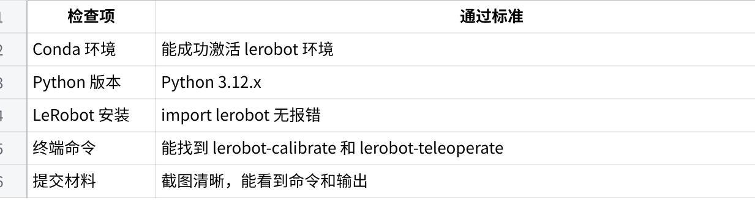
点击图片可查看完整电子表格

